TEOREMA DE GAUSS PARA EL CAMPO ELÉCTRICO

Hemos visto que tanto el campo eléctrico como el potencial gravitatorio pueden estudiarse a partir de las fuerzas centrales que los definen. Es decir, a partir de las leyes de Coulomb y Newton respectivamente.
Sin embargo, hay casos en los que es complicado calcular la intensidad y el potencial de un campo aplicando el principio de superposición, y, sobre todo, hay casos en los que no se cumple la ley de Coulomb. Para resolver estos problemas se utiliza el concepto de flujo de líneas de campo.
- FLUJO DE LÍNEAS DE CAMPO A TRAVÉS DE UNA SUPERFICIE
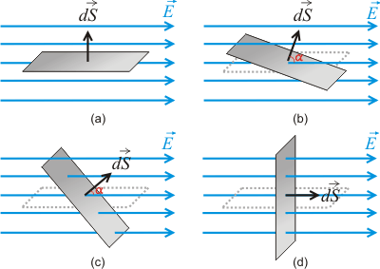
Definiremos una nueva magnitud llamada flujo de campo a través de una superficie, se representa por la letra Φ.
El flujo de líneas de campo a través de una superficie es proporcional al número de líneas de campo que atraviesan dicha superficie.
$$Φ=\oint{\vec{E}∙\vec{dS}}$$
El símbolo, significa la integral a través de una superficie cerrada, que se llama superficie gaussiana.
El flujo depende de tres factores:
- Es proporcional a la intensidad del campo, $\vec{E}$.
- Es proporcional al valor de la superficie S.
- El flujo depende del ángulo que forman las líneas de campo con la normal a la superficie.
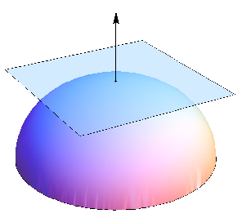
Observa la figura, el flujo es máximo si α=0 y nulo si α=90.
Si el campo es uniforme: $Φ=EScos$, que corresponde al producto escalar de dos vectores, si representamos la superficie mediante un vector, llamado vector superficie, que se define como un vector cuya dirección es normal a la superficie aplicado en su centro, cuyo módulo coincide con el área o valor de le superficie y cuyo sentido es hacia fuera de la superficie, de la parte cóncava a la convexa.
Teniendo en cuenta este vector superficie, el flujo de un campo eléctrico uniforme, viene dado por el producto escalar del vector intensidad de campo por el vector superficie, y se mide en el SI en voltios por metro (V m), o de forma equivalente en $N∙m^{2}∙C^{-1}$.
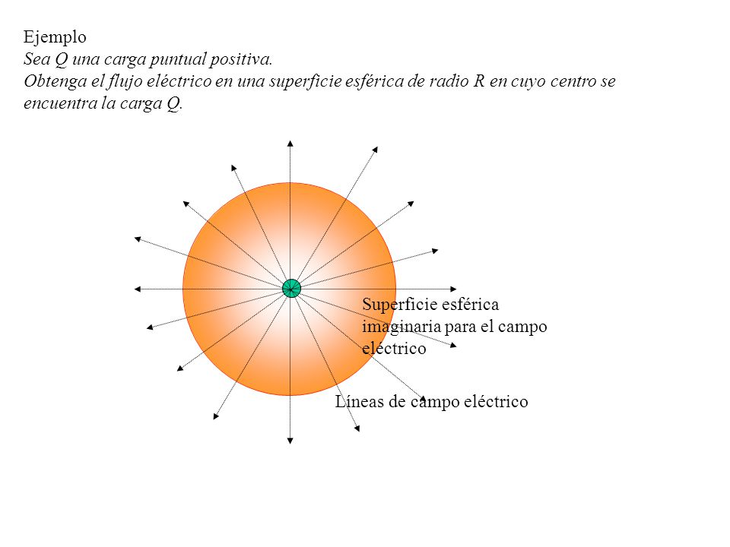
- FLUJO ELÉCTRICO DE UNA CARGA PUNTUAL
Supongamos una carga positiva Q⁺. Las líneas de campo salen de ella en forma radial. Para hallar el flujo del campo creado por esta carga, supongamos una superficie esférica cuyo centro coincida con la posición de la carga. En este caso, los vectores $\vec{S}$ y $\vec{E}$ forman un ángulo de 0º.
Por la ley de Coulomb sabemos que el campo eléctrico en cada punto de la superficie vale $E=KQ/r^{2}$ y es, además, perpendicular a ella.
El flujo a través de esa superficie gaussiana será:
$$Φ=\oint{\vec{E}∙\vec{dS}}=K\frac{Q}{r^{2}}\oint{dS}=K\frac{Q}{r^{2}}4πr^{2}= \frac{1}{4πε_{0}}Q4π=\frac{Q}{ε_{0}}$$
De la expresión anterior se deducen las siguientes conclusiones:
- El flujo es una magnitud escalar.
- El flujo que atraviesa una superficie gaussiana esférica es independiente del radio de la esfera.
- El flujo es proporcional a la carga contenida dentro de la superficie y el signo coincide con el signo de dicha carga. En efecto, si la carga es negativa, las líneas de campo entran en la carga y por lo tanto el ángulo entre el vector superficie y las líneas de campo es 180º.

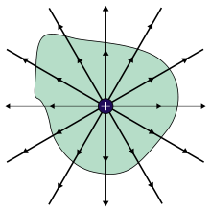
- TEOREMA DE GAUSS
Hemos obtenido el flujo a través de una superficie esférica, pero, ¿será el mismo si la superficie que envuelve a la carga es una superficie cualquiera?. Como vemos en la imagen, el número de líneas de campo a través de esa superficie es el mismo que a través de una superficie esférica. Por lo tanto, podemos concluir que, el flujo a través de una superficie cerrada es independiente de la forma de esa superficie.
En el caso de que dentro de la superficie existieran varias cargas, cada una de ellas crearía su propio campo y, en consecuencia, su propio flujo, por lo que el flujo total se obtiene sumando los flujos individuales de cada carga.
$$Φ=Φ_{1}+Φ_{2}+…+ Φ_{n}=\frac{Q_{1}}{ε_{0}}+\frac{Q_{2}}{ε_{0}}+…+\frac{Q_{n}}{ε_{0}}=\frac{\sum{Q_{i}}}{ε_{0}}$$
Según el teorema de gauss, el flujo neto que atraviesa una superficie cerrada cualquiera es igual a la suma algebraica de las cargas eléctricas encerradas en su interior dividida entre la constante dieléctrica del vacío.
- APLICACIONES DEL TEOREMA DE GAUSS
La ley de Coulomb solo permite calcular el campo eléctrico para cargas puntuales. En el caso de una distribución de cargas es necesario utilizar el principio de superposición. Sin embargo, la aplicación de este principio presenta dificultades cuando las cargas no están localizadas sino que están distribuidas de una manera uniforme y continua sobre la superficie de un cuerpo, que es lo que ocurre en la realidad. Si estos cuerpos presentan algún tipo de simetría, aplicando el teorema de Gauss es fácil calcular el campo que crean.
El método consiste en rodear el cuerpo cuyo campo queremos calcular con una superficie que cumpla dos condiciones: a) que el campo sea normal a dicha superficie y b) que el área de dicha superficie sea conocida. Esta superficie recibe el nombre de superficie gaussiana.
Tendremos en cuenta que $Φ=\frac{Q}{ε_{0}}=EScosα → E=\frac{Q}{ε_{0}Scosα}$.
EJEMPLO 1. Una esfera maciza no conductora, de radio R=20 cm, está cargada uniformemente con una carga de +10⁻⁶ C. a) Utiliza el teorema de Gauss para calcular el campo eléctrico en el punto r=2R y determina el potencial eléctrico en dicha posición. b) Si se envía una partícula de masa $m=3∙{10}^{-12}$ kg, con la misma carga, y velocidad $v_{0}={10}^{5}$ m/s, dirigida al centro de la esfera, desde una posición muy alejada, determina la distancia del centro de la esfera a la que se parará dicha partícula.
EJEMPLO 2: Un hilo de cobre tiene una densidad lineal de carga $λ=2∙{10}^{-8} C∙m^{-1}$. Calcula la intensidad del campo creado por este cable en un punto situado a 2 m de distancia.
Ejercicios:
- Aplicando el teorema de Gauss, obtén razonadamente el flujo de campo eléctrico sobre la superficie de un cubo de lado a en los siguientes casos: a) Una carga q se coloca en el centro del cubo. b) La misma carga q se coloca en un punto fuera del cubo.

- Se tiene un plano infinito con una densidad de carga superficial positiva σ. a) Deduce, utilizando el teorema de Gauss, el vector campo eléctrico generado por la distribución. b) Calcula la diferencia de potencial eléctrico entre dos puntos, en el mismo semiespacio, separados una distancia d en la dirección perpendicular al plano cargado. Justifica si cambiaría su respuesta si la dirección fuera paralela al plano cargado.

- Una superficie esférica de radio R tiene una carga Q distribuida uniformemente en ella. a) Deduce la expresión del módulo del vector campo eléctrico en un punto situado en el exterior de dicha superficie haciendo uso del teorema de Gauss. b) ¿Cuál es la razón entre los módulos de los vectores campo en dos puntos situados a las distancias del centro de la esfera $r_{1}=2R$ y $r_{2}=3R$.

- Una pequeña esfera de masa m y carga q cuelga de un hilo de masa despreciable. a) Se aplica un campo eléctrico vertical. Cuando dicho campo va dirigido hacia arriba, la tensión soportada por el hilo es 0,03 N, mientras que cuando se dirige hacia abajo, la tensión es nula. a) Determina el signo de la carga q y calcula la masa de la esfera. b) A continuación se aplica solamente un campo horizontal de valor E=100 V/m y se observa que el hilo se desvía un ángulo de 30º respecto de la vertical. Calcula el valor de la carga.

- Una bolita de 1 g, cargada con $+5∙{10}^{-6}C$, pende de un hilo que forma 60º con la vertical en una región en la que existe un campo eléctrico uniforme en dirección horizontal. a) Explica, con ayuda de un esquema, qué fuerzas actúan sobre la bolita y calcula el valor del campo eléctrico. b) Razona qué cambios experimentaría la situación de la bolita si: i) Se duplicara el campo eléctrico; ii) Se duplicara la masa de la bolita.

- Se disponen dos cargas eléctricas sobre el eje X: una de valor Q₁ en la posición (1,0), y otra de valor Q₂ en (-1,0). Sabiendo que todas las distancias están expresadas en metros, determina en los dos casos siguientes: a) Los valores de las cargas para que el campo eléctrico en el punto (0,1) sea el vector $\vec{E}=2∙{10}^{5}\vec{j}\frac{N}{C}.$ b) La relación entre las cargas Q₁ y Q₂ para que el potencial eléctrico en el punto (2,0) sea cero.

- Tres cargas puntuales de valores q₁= +3 nC, q₂=-5nC y q₃=+4 nC están situadas respectivamente, en los puntos de coordenadas (0,3), (4,3) y (4,0) en el plano XY. Si las coordenadas están expresadas en metros, determina: a) La intensidad del campo eléctrico resultante en el origen de coordenadas. b) El potencial eléctrico resultante en el origen de coordenadas. c) La fuerza ejercida sobre una carga q=1nC que se sitúa en el origen de coordenadas. d) La energía potencial electrostática del sistema formado por las tres cargas q₁, q₂ y q₃.

- Un electrón que se mueve con una velocidad $\vec{v}=2∙{10}^{6}\vec{j }m/s$ penetra en una región en la que existe un campo eléctrico uniforme. Debido a la acción del campo, la velocidad del electrón se anula cuando éste ha recorrido 90 cm. Calcula, despreciando los efectos de la fuerza gravitatoria: a) El módulo, la dirección y el sentido del campo existente en dicha región. b) El trabajo realizado por el campo eléctrico en el proceso de frenado del electrón. Datos: $m_{e}=9,11∙{10}^{-31}kg$, $q_{e}=1,60∙{10}^{-19}C$.

- Un electrón penetra en un campo eléctrico uniforme normalmente a sus líneas de fuerza con una velocidad de 10⁴ m/s. La intensidad del campo eléctrico es 10⁵ V/m. Calcula: a) La aceleración que experimenta el electrón. b) La ecuación de la trayectoria que sigue el electrón. Datos: $m_{e}=9,11∙{10}^{-31}kg$, $q_{e}=1,60∙{10}^{-19}C$.

- Una esferita que porta una carga de $+25∙{10}^{-9} C$ está sostenida por un hilo entre dos placas paralelas horizontales que se encuentran a 3,0 cm de distancia entre sí. A) Cuando la diferencia de potencial entre las placas es de 6000 V, la tensión del hilo es cero. ¿Cuál es la masa de la esfera? b) ¿Cuál es la tensión del hilo cuando se invierte la polaridad de las placas?

- Un electrón es lanzado con una velocidad de $2,0∙{10}^{6}m/s$ paralelamente a las líneas de un campo eléctrico uniforme de 200 V/m. Determina: a) La distancia que ha recorrido el electrón cuando su velocidad se ha reducido a $0,5∙{10}^{6}m/s$. b) La variación de energía potencial que ha experimentado el electrón en ese recorrido (da el resultado en eV).

- Se tienen dos cargas puntuales sobre el eje OX, $q_{1}=-0.20∙{10}^{-6}C$ está situada a la derecha del origen y dista de él 1 m; $q_{2}=+0,40∙{10}^{-6}C$ está situada a la izquierda del origen y dista de él 2 m. a) ¿En qué puntos del eje OX el potencial creado por las cargas es nulo? b) Si se coloca en el origen una carga $q=+0,40∙{10}^{-6}C$, determina la fuerza ejercida sobre ella por las cargas q₁ y q₂.

- Una carga positiva de 6,0 microculombios se encuentra en el origen de coordenadas. Calcula: a) ¿Cuál es el potencial a una distancia de 4 m? b) ¿Qué trabajo tenemos que hacer para traer otra carga positiva de 2,0 microculombios desde el infinito hasta esa distancia? ¿Cuál será la energía potencial de esa carga en dicha posición?

